Меры социальной поддержки гражданам старшего поколения

Если доход гражданина старшего поколения ниже или равен 2 прожиточных минимума пенсионера, ему полагаются:
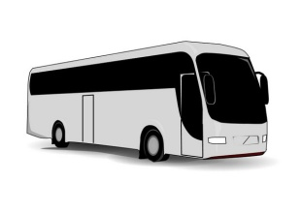 | . компенсация на проезд к месту лечения и обратно 4 раза в год в размере 50 % стоимости проезда на междугороднем железнодорожном транспорте или автомобильном транспорте общего пользования в специализированную областную государственную медицинскую организацию
 | Возмещение один раз в год расходов на приобретение по рецепту лекарственных препаратов для медицинского применения, включенных в перечень жизненно необходимых и важнейших лекарственных препаратов в соответствии с Федеральным законом от 12 апреля 2010 года № 61-ФЗ «Об обращении лекарственных средств» в размере фактических расходов, но не более 3 000 рублей

Без учета среднедушевого дохода гражданина предоставляются:

единовременные денежные выплаты в случае причинения ущерба в результате пожара:
- за частично утраченное имущество первой необходимости в размере 25 000 рублей;
- за полностью утраченное имущество первой необходимости в размере 50 000 рублей
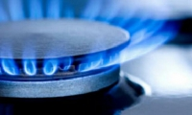 |  |  | денежная выплата (в размере 60 % от произведенных расходов, но не более 60 000 рублей) на внутридомовую газификацию жилого помещения
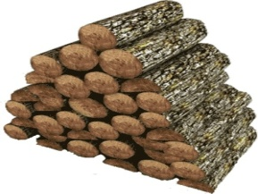 |  |  | ежегодная денежная выплата на приобретение твердого топлива в размере фактических расходов, но не более 3110 рублей, выплачивается при наличии печного отопления, исходя из фактической площади
Указанные документы представляются гражданами в «Многофункциональный центр предоставления государственных и муниципальных услуг населению» (МФЦ) по адресу: г.Кострома, ул.Калиновская, д.38, тел 400-400

 | Документы для получения выплат
 | Основные для всех выплат | Дополнительные
 | 1.Заявление по установленной форме;  2.Документ, удостоверяющий личность гражданина;  3.Документ, подтверждающий полномочия представителя действовать от имени гражданина (в случае подачи заявления представите лем гражданина);  4.реквизиты лицевого счета, открытого в кредитной организации;  5.СНИЛС. | для компенсации на проезд к месту лечения  1.справки обо всех видах имеющихся доходов гражданина за три календарных месяца, предшествующих дате подачи заявления;  2.заключение лечащего врача о прохождении обследования или лечения в специализированной медицинской организации;  3.проездные документы, подтверждающие стоимость и факт проезда к месту обследования или лечения.
для компенсации на приобретение лекарственных препаратов
1.справки обо всех видах имеющихся доходов гражданина за три календарных месяца, предшествующих дате подачи заявления;
2.рецепт от врача, подтверждающий факт необходимости лекарственного средства для гражданина, в случае его изъятия аптечной организацией, копия рецепта врача, заверенная подписью и личной печатью врача, печатью учреждения здравоохранения
3.документы (чеки, товарные чеки), подтверждающие приобретение лекарственных препаратов.
для единовременной выплаты при пожаре
1.справка территориального органа Государственного пожарного надзора МЧС России по Костромской области, подтверждающая факт пожара и полную (частичную) утрату имущества.
для денежной выплаты на внутридомовую газификацию
1.свидетельство о государственной регистрации права собственности (иной документ, подтверждающий право собственности гражданина на газифицируемое жилье);
2.договор на выполнение работ по газификации, квитанции об оплате;
3.акт ввода внутридомовой газификации в эксплуатацию.
Для денежной выплаты на приобретение твердого топлива
1.документы, удостоверяющие личность членов семьи гражданина, совместно с ним проживающих;
2. документы, подтверждающие факт приобретения твердого топлива (квитанция, товарный чек);
3. документы, подтверждающие наличие печного отопления (технический паспорт жилого помещения или справка органа местного самоуправления о наличии печного отопления).

О компенсации на уплату взносов на капремонт

Действие Закона Костромской области от 26 апреля 2016 года № 91-6-ЗКО «О компенсации отдельным категориям граждан расходов на уплату взноса на капитальный ремонт общего имущества в многоквартирном доме в Костромской области» продлено до 31 декабря 2023 года.

Кому полагается компенсация? | Компенсация полагается собственникам жилья старше 70-ти лет, одиноко проживающих или живущих вместе с другими неработающими гражданами, достигшими пенсионного возраста.
Размер компенсации | для граждан, кому 70 лет и старше-  50% компенсация расходов по оплате за капитальный ремонт;  для граждан, кому 80 лет и старше-  100% компенсация расходов по оплате за капитальный ремонт
Важно! | Размер компенсации определяется с учетом регионального норматива.  На одного человека - это 33 квадратных метра, на двоих - 42.
Условие получения компенсации | Отсутствие задолженности по оплате жилищно-коммунальных услуг (в том числе по уплате взносов на капитальный ремонт)
Важно! | граждане сначала оплачивают взнос на капитальный ремонт, а потом получают компенсацию

Перечень документов, необходимых для предоставления компенсации:
1) заявление о назначении компенсации по установленной форме;
2) документы, удостоверяющие личность гражданина и членов его семьи совместно проживающих;
3) трудовая книжка гражданина и членов семьи совместно проживающих (при наличии);
4) документы, подтверждающие состав семьи (по желанию);
5) документ, подтверждающий право собственности на жилое помещение;
6) платежные документы, содержащие сведения о размере начисленного взноса на капитальный ремонт за месяц, предшествующий месяцу подачи заявления;
7) реквизиты лицевого счета, открытого в кредитной организации (в случае выбора гражданином соответствующего способа получения компенсации);
8) СНИЛС гражданина и членов его семьи.

МЕРЫ СОЦИАЛЬНОЙ ПОДДЕРЖКИ
ГРАЖДАНАМ СТАРШЕГО ПОКОЛЕНИЯ

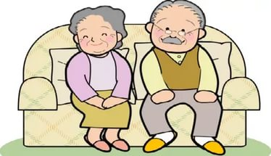

Гражданам старшего поколения, достигшим возраста 70 лет и старше полагаются меры социальной поддержки в соответствии с Законом Костромской области № 107-6-ЗКО от 29.06.2016 «О поддержке граждан старшего поколения в Костромской области»
2021 год

